Comandos en la terminal de la maquina virtual

Comando df: nos permite conocer la cantidad de espacio libre y utilizado de la unidad de almacenamiento.
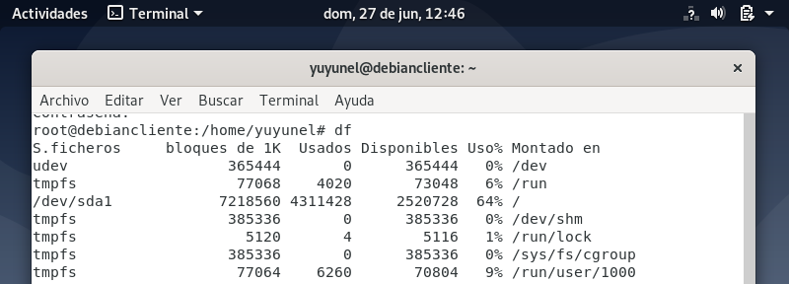
Comando top: nos permite averiguar el estado del servidor, el numero de días que lleva encendido el numero de usuarios.
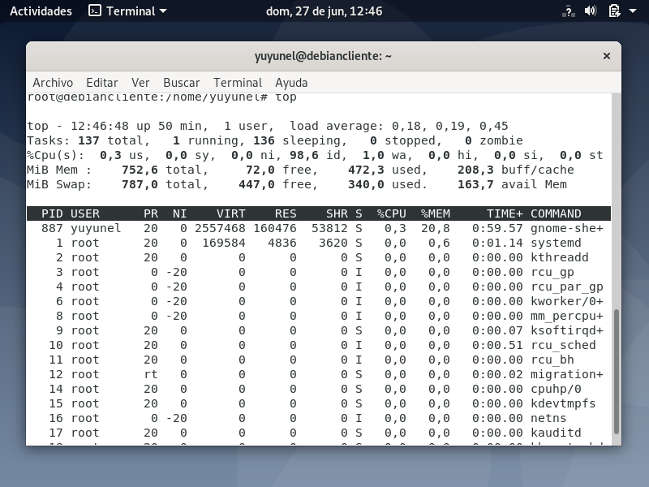
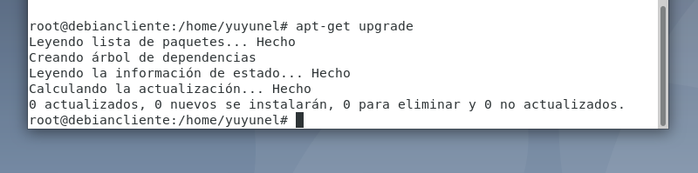
Comando apt-get upgrade: Sirve para actualizar lista de paquetes, crea árbol de dependencia.
Comando apt-get install cowsay: es este comando el archivo a instalar es el cowsay y el comando nos informa de la configuración que tiene.
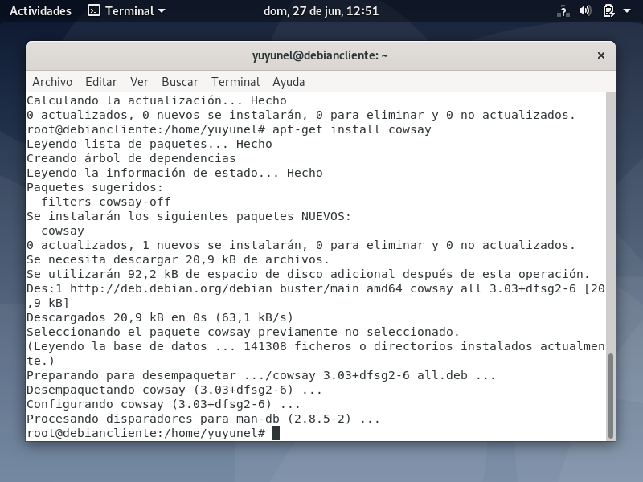

Comando cosway”Hola mundo”: este comando nos permite ver el mensaje del archivo .
